

Generador y modificador de vectores

Pregrado en Ingeniería de Sistemas

**Manual de usuario**

Juan Guillermo Buitrago Calle

[Juan.buitragoc@udea.edu.co](mailto:Juan.buitragoc@udea.edu.co)

Estudiante de Ingeniería de Sistemas

Universidad de Antioquia

Medellín Colombia

**Contenido**

1. **Introducción**  
   1. Objetivo ------------------------------------------------------------ 1  
   2. Requerimientos ---------------------------------------------------- 1
2. **Instrucciones de uso**1. Ingreso al aplicativo------------------------------------------------2  
   2. Ingreso de vectores-------------------------------------------------2  
   3. Pantalla de resultados----------------------------------------------5  
   4. Botones y acciones adicionales-----------------------------------6
3. **Posibles errores**
4. Errores comunes---------------------------------------------------7
5. **Introducción**

**_________________________________**

1. **Objetivo**Generar un vector vacío con el número de posiciones dadas por el usuario, preguntarle si desea que sea rellenado automáticamente y darle varias opciones para que pueda modificar sus campos.

**____________________________________________**

1. **Requerimientos  
     
   •** Sistema operativo Windows

**•** Teclado  
• Mínimo 15MB en RAM

1. **Instrucciones de uso**
2. **Ingreso al aplicativo**

Para ingresar al aplicativo, debe dar doble clic al archivo vector_generado.exe

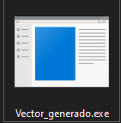_____________________________

1. **Ingreso de Datos**

Al iniciar el aplicativo, se encontrará una ventana como esta:

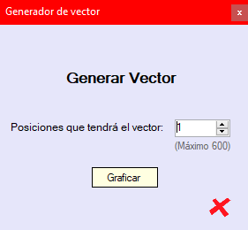

En dicha ventana, encontrará un recuadro en el que deberá ingresar el número de posiciones que tendrá el vector a generar.

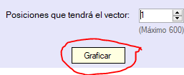

Se recomienda que el valor máximo sea de 600 posiciones, para evitar conflictos con el sistema.

1. **Pantalla de resultados**

Luego de ingresar el número de posiciones dele a Graficar o presione la tecla Enter, luego de esto le saldrá una ventana que le preguntará si desea rellenar el vector manualmente o no.

Si su opción es No, el vector se rellenará con números aleatorios, caso contrario se dejarán los espacios en blanco.

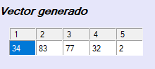 Al marcar no.

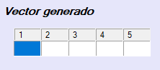Al marcar si.

La pantalla de resultados se verá como algo así:

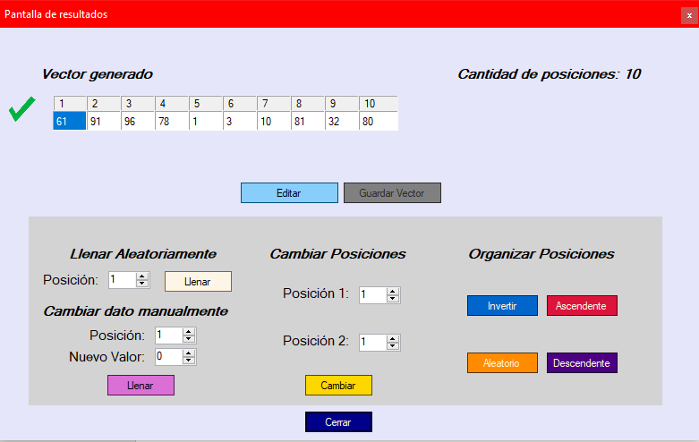

En ella podrá hacer uso de las utilidades, como llenar un valor aleatoriamente, cambiar de lugar una posición con otra y organizar las posiciones ya sea de manera inversa a como están, organizarlo ascendente, descendente y aleatoriamente.

Sin embargo, éstas opciones sólo estarán disponibles si el vector inicial está bien definido, ósea que sólo contenga números y todas sus posiciones estén llenas.

Por ejemplo, si opta por llenarlo manualmente, las opciones en un principio se verán así:

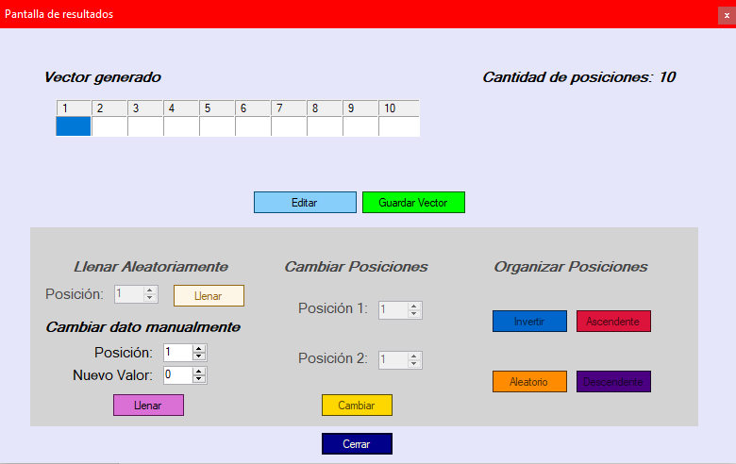

Las opciones se pondrán grises, ya que debe dar al botón verde “Guardar Vector” para validar los valores ingresados.

Si el vector contiene valores en blanco, el programa le dará la opción de rellenarlos automáticamente por ceros (0) o si simplemente quiere llenarlos usted mismo. Si ingresa valores distintos a números, el programa le mostrará un Aviso diciéndole que corrija la posición específica antes de continuar:

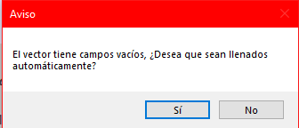 Si tiene espacios vacíos.

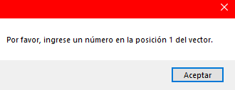Si tiene un campo inválido.

Le aparecerá una  al lado del vector, lo que simboliza que tiene errores. Luego de solucionarlos y que el vector esté correctamente definido, le aparecerá un  al lado.

**El vector puede ser llenado manualmente dando doble clic a cada celda,** al poner el mouse encima del botón de editar, se le dará esta información.

1. **Botones y acciones adicionales**

El aplicativo tiene ciertas funcionalidades para agilizar su uso y añadirle versatilidad, estas funcionalidades son:

-1) Editar  
-2)Guardar Vector  
-3)Llenar Aleatoriamente

-4)Cambiar dato manualmente  
-5)Cambiar posiciones

-6)Organizar posiciones

-7)Cerrar

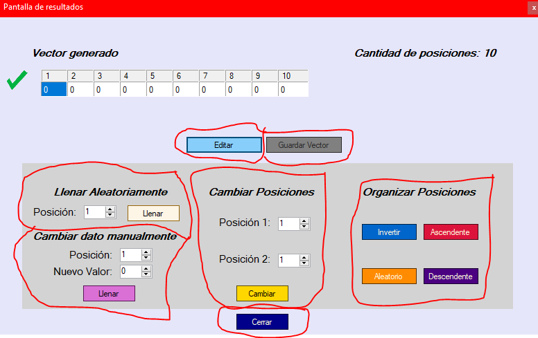

**-1**) **Editar :** Habilita la edición directa al vector. **-2)Guardar Vector :** Valida los datos del vector. **-3)Llenar Aleatoriamente:** Cambia la posición por un número aleatorio.

**-4)Cambiar dato manualmente:** Cambia el valor de la posición especificada por un número especificado . **-5)Cambiar posiciones:** Cambia de lugar dos posiciones una con la otra.

**-6)Organizar posiciones:** Cambia el orden de las posiciones, sea inversamente, ascendente, descendente o aleatoriamente.

**-7)Cerrar:** Vuelve a la pantalla inicial.

**____________________________________________**  
**III. Posibles Errores**-Si a la hora de ingresar números decimales agrega más de dos puntos, podría darse errores de interpretación para el código, así que evítelo.